ETELÄ-KYMENLAAKSON SOTILASPOIKIEN PERINNEPÄIVÄ VIROLAHDELLA ke 31.7.2019
Perinnepäivän vietto alkoi kukkalaitteen laskulla Rajasuon muistomerkillä klo 16.00. Tilaisuuden johti kunnallisneuvos Kauko Suurnäkki. Kukkalaitteen laskivat Pekka Ivakko, Hannu Kiri ja Markku Tarvonen. Rajasuolla oli 12 henkilöä.
Virolahden kirkolla tilaisuus jatkui klo 17.00. Evl. evp. Pentti J Virtanen johti sankarihautausmaan tapahtuman. Lippuairuena olivat Pekka Ivakko ja Ari Korjula. Suomen lippua kantoi Olli Hokkanen ja kiltalippuamme Hannu Kiri.
Sankaripatsaalle laskivat perinnekiltamme kukkalaitteen Kauko Suurnäkki, Perinneliiton puheenjohtaja Hannu Luotola ja perinnekiltamme puheenjohtaja Matti Haapanen. Virolahden kunnan ja Virolahden kappeliseurakunnan kukkalaitteen laskivat valtuuston puheenjohtaja Sisko Ukkola-Paronen, kunnanjohtaja Osmo Havuaho ja kappalainen Juha Parjanen. Arvo Harjusen haudalle kukkalaitteen laskivat Timo Yrjönen ja Leo Uski. Kunniavartiossa Arvo Harjusen haudalla olivat Erkki Vanamo ja Matti Värri.
Kukkalaitteiden laskun jälkeen Veteraanikuoro lauloi Erkki Kapiaisen johdolla Heikki Klemetin: ”Oi, kallis Suomenmaa”.
Haminan seurakunnan kappalainen Juha Parjanen puhui lopuksi kirkkomaalla, tuoden seurakunnan tervehdyksen ja isänmaallisesti aiheenaan mm. sotilaspojat.
Tilaisuus jatkui Pitäjäntuvassa Harri Kytömäen juontamana. Aluksi nautimme Klamilan Marttojen valmisteleman kahvituksen.
Tervehdyssanat lausui puheenjohtaja Matti Haapanen, toivottaen samalla juhlaväen tervetulleeksi.
Veteraanikuoro lauloi Perinnekiltamme tunnuslaulun, Juhani Leinosen säveltämän ja Pertti Rainion sanoittaman ”Nuoret Sankarit.” Kauko Toikka johti ja Erkki Kapiainen säesti.
Juhlapuheen piti Kymenläänin Maanpuolustusyhdistyksen puheenjohtaja Eero Mattila. Mattila esitelmöi mm sotilaspoikien, lottien ja pikkulottien toiminnasta sodan aikana.
Veteraani kuoro lauloi Kaarin Penttilän sanoittaman ja Kauko Toikan säveltämän ”Isänmaan vartijalle”.
Tilaisuudessa palkittiin Perinneliiton myöntämillä kultaisilla Olavi Pekurinen ja Jaakko Tilli. Perinneliiton myöntämät hopeiset ansiomitalit saivat Jorma Kuokka, Hannu Levänen, Irma Paananen, Veikko Peltola ja Pentti Snygg. Hannu Luotola ja Matti Haapanen jakoivat mitalit. Olavi Pekurinen kiitti palkittujen puolesta. Perinnekiltamme myöntämät standaarit ojensi Osmo Havuaholle ja Jouko Rauhalalle Matti Haapanen.
Perinneliiton tervehdyksen esitti Hannu Luotola. Sisko Ukkola-Paronen kertoi tervehdyspuheessaan mm Virolahdella siunatun 187 sankarivainajaa, joista Arvo Harjunen oli nuorin. Osmo Havuaho esitti Virolahden kunnan tervehdyksen. Jouko Rauhala toi Reserviupseerikoulun tervehdyksen.
Veteraanikuoro lauloi: Martti Rahkosen säveltämän laulun: ”Ole valpas vartija Suomenmaan”.
Esko Nevamaa lausui loppusanat, aloittaen runon säkein: ”On taasen vietetty juhlahetki..”
Perinnepäivän Virolahden järjestelyistä vastasi Ossi Yrjönen. Päivän tapahtumat kuvasi Matti Paananen. Tilaisuudessa oli läsnä noin 70 henkilöä.
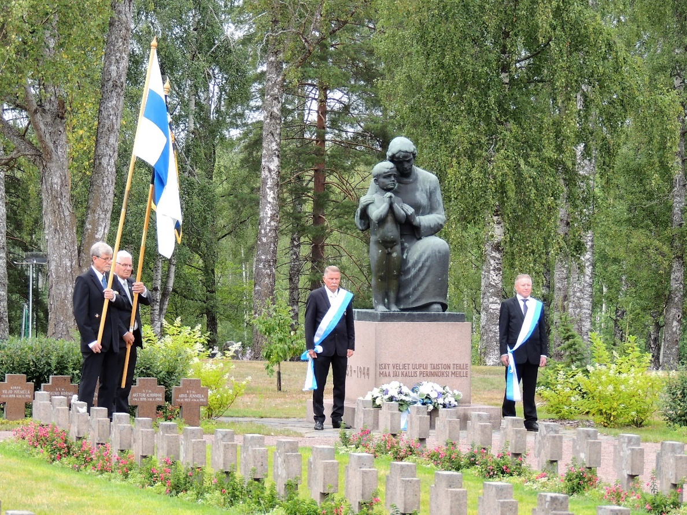
Sankarihaudalla. Suomen lippua kantaa Olli Hokkanen ja perinnekillan lippua Hannu Kiri. Kunniavartiossa Ari Korjula ja Pekka Ivakko.

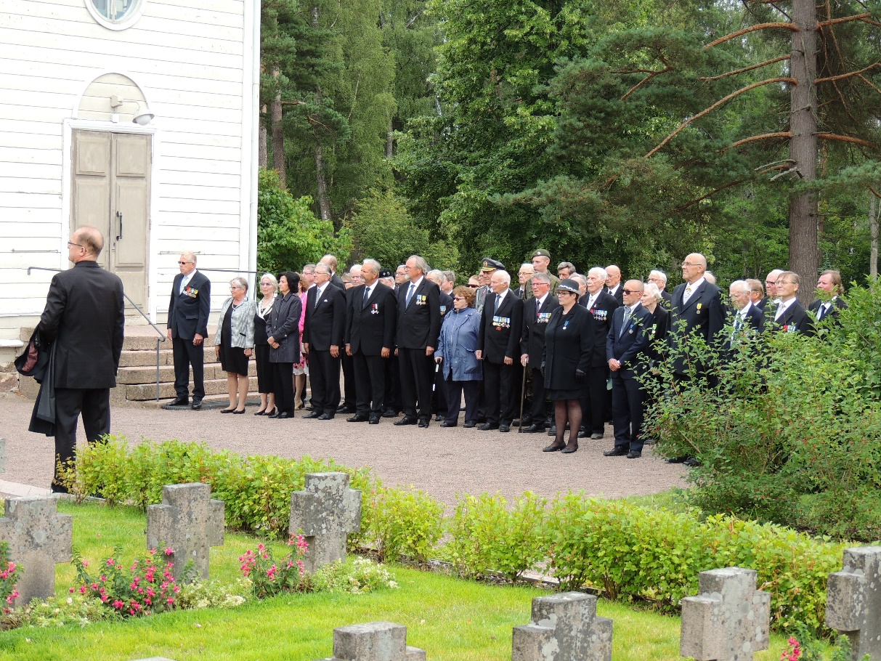
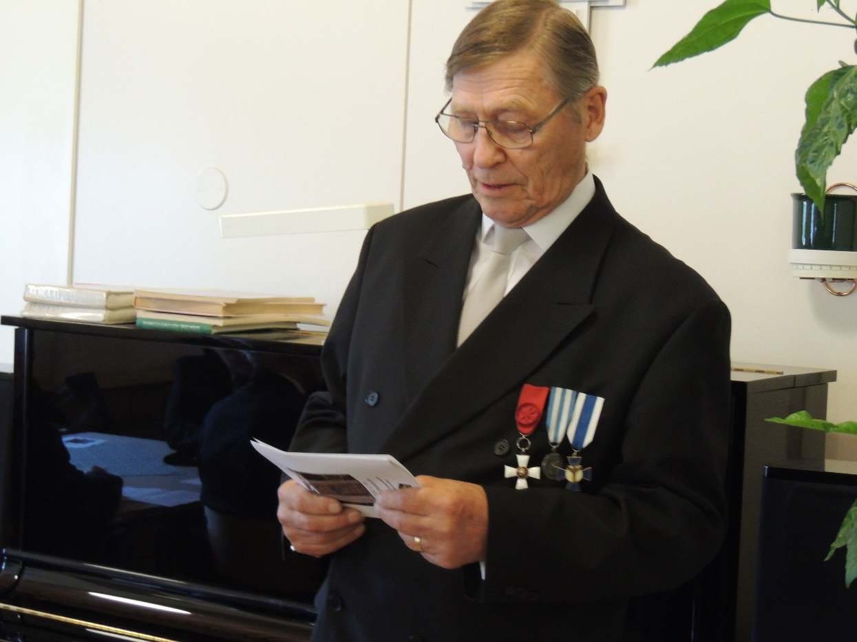
Etelä-Kymenlaakson Sotilaspoikien perinnekillan pj Matti Haapanen.
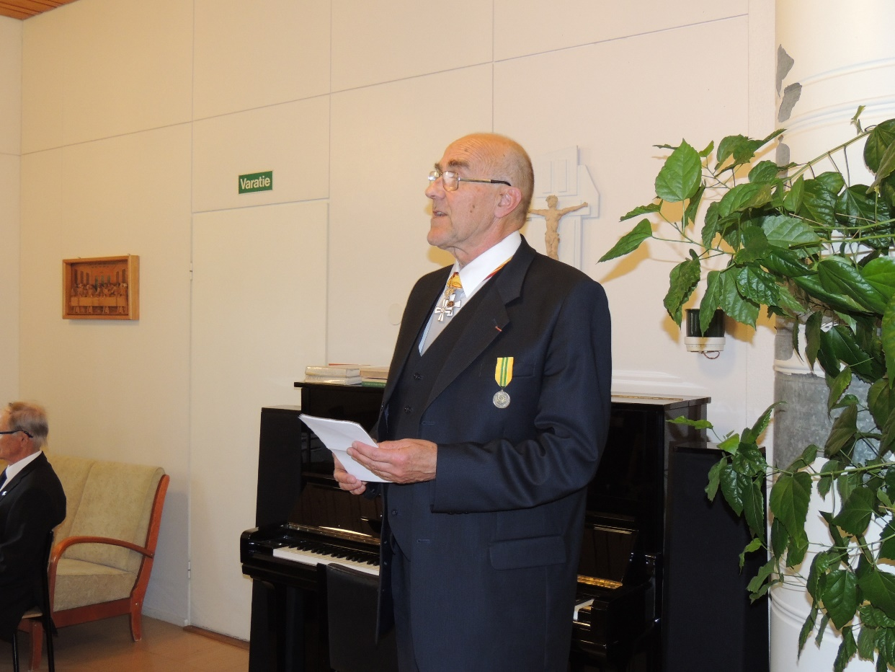
Sotilaspoikien Perinneliiton pj Hannu Luotola.
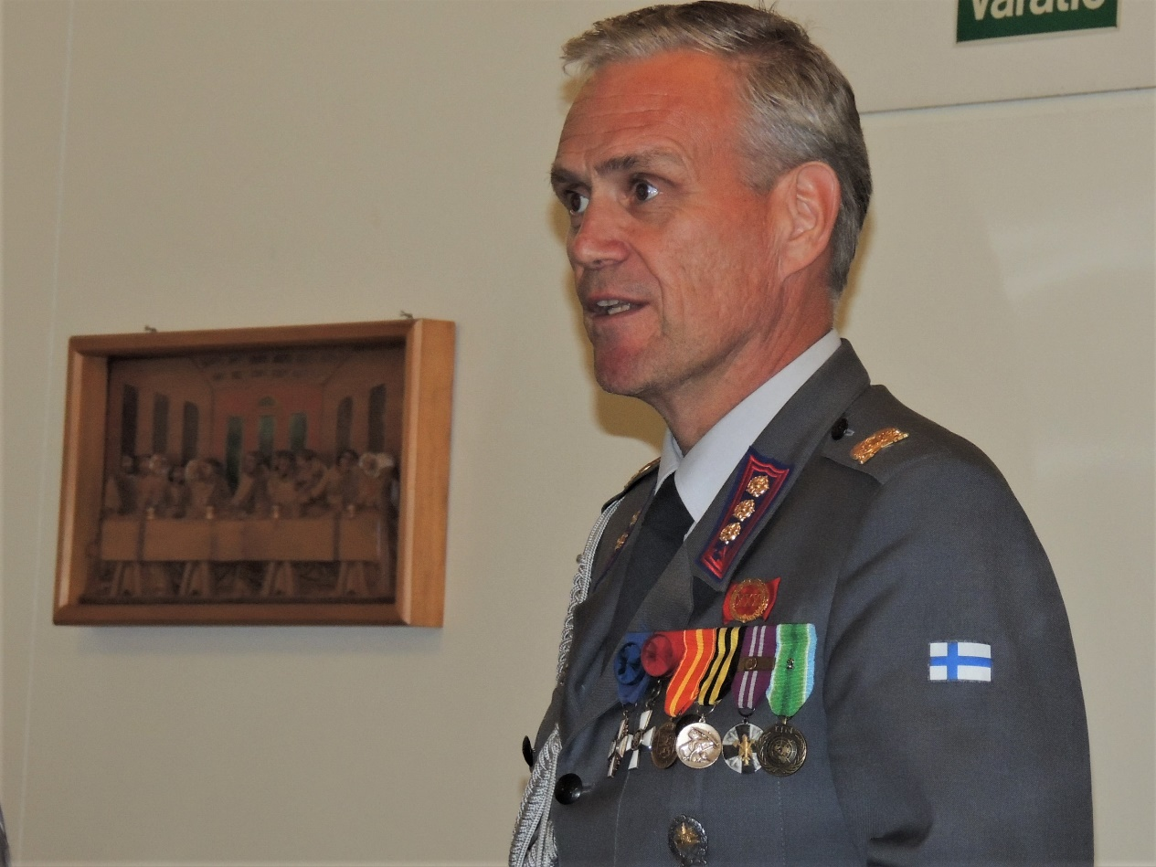
RUK:n johtaja eversti Jouko Rauhala.
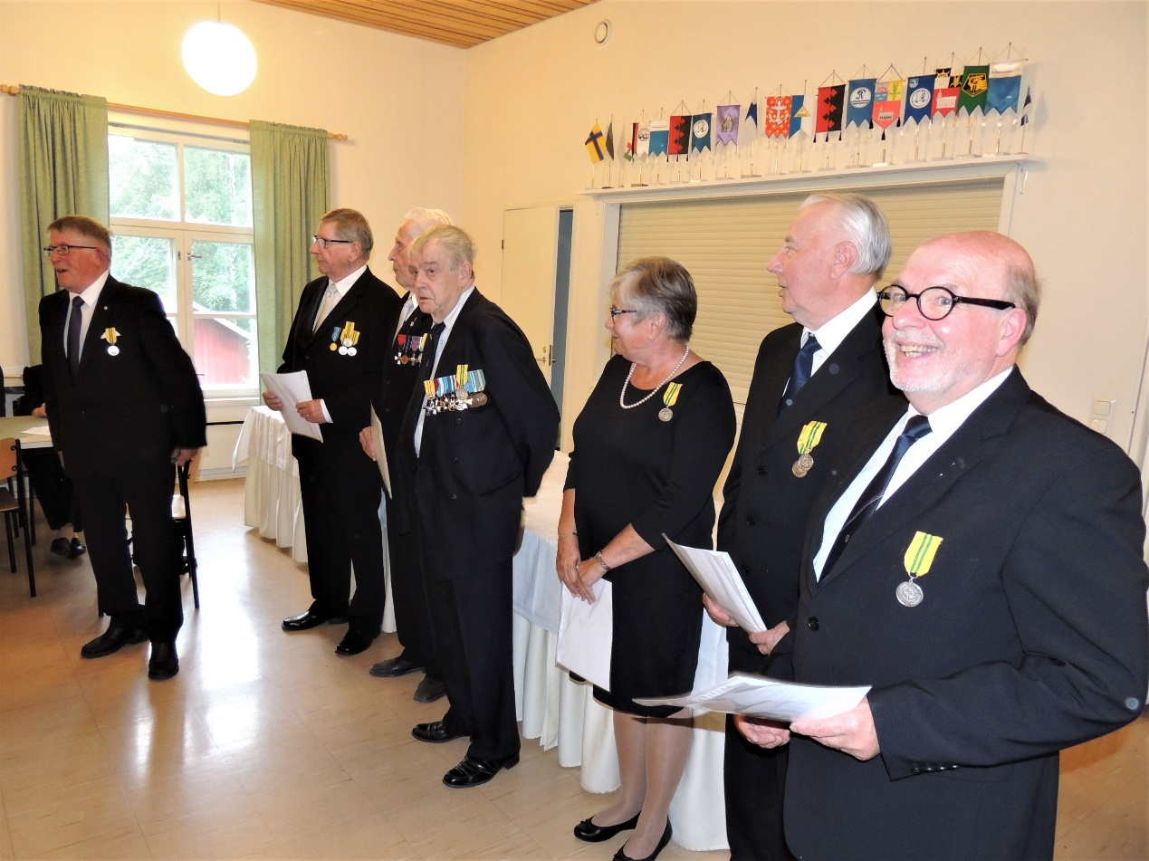
Ansiomitalit on jaettu ja Olavi Pekurin pitää kiitospuheen. Vasemmalta Pekurinen, Jaakko Tilli, Jorma Kuokka, Hannu Levänen, Irma Paananen, Veikko Peltola ja Pentti Snygg.

